索筑未来——2017索结构幕墙技术高峰论坛

主办单位：中国建筑学会建筑幕墙学术委员会
承办单位：《建筑技艺》杂志、《建筑结构》杂志、《建筑幕墙》杂志
协办单位：广州集泰化工股份有限公司、广东坚朗五金制品股份有限公司
支持单位：中国钢协索结构委员会

时间：2017年9月5日
地点：新疆大厦三层木卡姆宴会厅（北京市海淀区三里河路7号）
形式：主题报告+沙龙讨论
一、论坛背景
针对建筑索结构幕墙的设计及实施，围绕索幕墙的设计挠度允许值、变形状态、张拉方法、蠕变徐变、连接节点、残余强度、幕墙移位密封、后期维护等问题，邀请多位设计和施工经验丰富的专家结合创新实践项目进行主旨演讲，并对有争议的焦点问题展开大讨论。期待通过本次论坛，共同探讨索结构建筑幕墙的相关安全问题，促进设计单位、施工企业、材料供应商更加积极地开展技术研发，加快行业创新步伐，最终使索结构建筑幕墙成为一种常规技术。

二、论坛特邀报告及主持（排名不分先后，陆续邀请中）
演讲嘉宾 | 单位和职务 | 报告题目
范 重 | 中国建筑设计院有限公司 总工程师，全国工程勘察设计大师 | 大跨度结构超大弧形玻璃幕墙结构设计
张其林 | 同济大学 教授 | 上图东馆“半自平衡”大窗拉索幕墙结构方案分析
秦 凯 | 北京市建筑设计研究院有限公司复杂结构研究院 钢结构所所长 | 索幕墙结构设计若干问题探讨
何志军 | 同济大学建筑设计研究院（集团）有限公司 副总工程师 | 上海中心巨型悬挂式幕墙结构的结构挑战与技术实现
罗 忆 | 中国建筑设计院有限公司 帷幕中心总工程师 | 索结构幕墙的节点构造问题探讨
于 辉 | RFR阿法建筑设计咨询（上海）有限公司 执行董事 | 索结构幕墙那点事儿
肖 珍 | 广州集泰化工股份有限公司 技术部经理 | 大变形幕墙的密封胶使用
赵 波 | 广东坚朗五金制品股份有限公司 幕墙配件事业部副总经理、应用技术部部长 | 坚朗“易张拉”系列不锈钢拉索的研发与应用
论坛主持：
孙 洲，华建集团华东都市建筑设计研究总院 幕墙设计研究中心主任
董 彪，中国建筑西南设计研究院有限公司 建筑幕墙设计所总工程师
张 峥，同济大学建筑设计研究院(集团)有限公司 技术发展部副主任
- 沙龙讨论内容及嘉宾
讨论主题：索结构幕墙是否可以广泛使用
讨论内容：嘉宾对之前演讲内容进行评述，主要围绕索幕墙的设计挠度允许值、变形状态、张拉方法、蠕变徐变、连接节点、残余强度、幕墙移位密封、后期维护等等问题或相关问题进行讨论，对有争议的焦点问题展开大讨论。
沙龙嘉宾：
王元清，清华大学 教授
张其林，同济大学 教授
陈志华，天津大学 教授
何志军，同济大学建筑设计研究院（集团）有限公司 副总工程师
秦 凯，北京市建筑设计研究院有限公司复杂结构研究院 钢结构所所长
罗 忆，中国建筑设计院有限公司帷幕中心总工程师
刘军进，中国建筑科学研究院建研科技工程咨询设计院 院长、幕墙技术研究中心主任
于 辉，RFR阿法建筑设计咨询（上海）有限公司 执行董事
四、会议招商
本次会议提供协办单位、会场展位等多种宣传形式，具体可来电垂询：18701529806。
五、两种报名方式（收费及免费）
（1）缴纳800元会议费，享受听课、会议资料、会议当日中餐等。
（2）免费参会，仅听课不享受其他待遇。场地有限，会议将优先保证缴纳会议费人员的参会资格。
（3）报名具体方式：
（a）交费参会人员请填写后附会议回执表并发至：at.2011@qq.com，会务组将在3个工作日内回复是否报名成功，如未收到回复请及时与会务组联系。须提前缴纳会议费以保证参会名额，付款信息如下：
户名：亚太建设科技信息研究院有限公司；
开户银行：招商银行北京东三环支行；
账号：110908001310606；
汇款用途：索结构幕墙会议+参会人员姓名。
（b）免费参会报名：扫描下方二维码或点击网址https://www.wenjuan.net/s/6j6Frq/进入报名页面。
六、会议地址信息
会议地点：新疆大厦三层木卡姆宴会厅（北京市海淀区三里河路7号）
住宿：会务组不负责订房事宜，请参会代表自行尽早预定，新疆大厦订房电话：13426134530（任元），告知参加“索结构幕墙会议”可享受优惠房价550元/间/天（嘉宾楼，含早餐），650元/间/天（贵宾楼，含早餐） 。
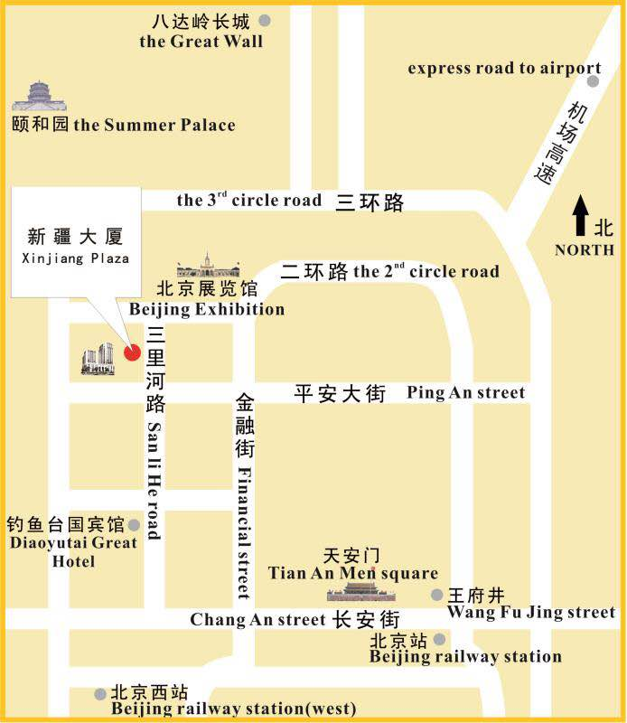
七、会务组联系方式
《建筑技艺》《建筑结构》《建筑幕墙》杂志社
惠晓乐：010-57368774，18513453264（会议报名、咨询）
杨 琳：010-88375434，18701529806（会议咨询、招商）
网 址：www.atd.com.cn

特 别 提 醒
（1）关于发票事宜：请在填写回执表前跟本单位财务部门了解清楚是否需要开具增值税专用发票，如果需要，请您提供准确的增值税专用发票信息，包括：发票抬头（即名称）、税号、地址、电话、开户银行、账号；如您未提供增值税专用发票信息，则默认开具增值税普通发票，开具后一律不能更改退换！！！
（2）请尽量采用银行汇款（柜台转款、网上银行和手机银行均可）形式，不推荐使用支付宝汇款（因系统原因，支付宝汇款会造成汇款信息不全，不能及时进账和开具发票）。

附：索结构幕墙技术研讨会 报名表（填写完整后发送到：at.2011@qq.com）
参会代表姓名 | 单位 |  | 职务或职称 | 手机 |  | 邮箱
汇款信息 |  | 汇出方式（银行、支付宝、微信）
 |  | 汇出时间（格式：年/月/日）
 |  | 汇款单位（以个人名义汇款请注明汇款人）
 |  | 汇款金额（元）
发票信息 |  | 发票张数（无特殊要求按总金额开一张）
 |  | 发票抬头（务必准确）
 |  | 税号
 |  | 发票内容 |  |  | 会议费
发票接收人信息 |  | 姓名
 |  | 地址（务必详细，以免丢失）
 |  | 手机
如需开增值税专用发票，需详细填写右侧相关信息；如未填写右侧空白栏则默认为只需开具增值税普通发票，且开具后不予更换！！！ |  | 发票抬头（即名称）
 |  | 税号
 |  | 地址
 |  | 电话
 |  | 开户银行
 |  | 账号
注：1. 提前缴费的代表（带上汇款凭证）统一在现场领取发票。2. 为了方便交流，建议带上本人名片。

关于中国建筑学会建筑幕墙学术委员会
2016年9月，中国建筑学会建筑幕墙学术委员会获批成立，由中国建筑学会委托亚太建设科技信息研究院有限公司作为挂靠单位组建，《建筑技艺》杂志社负责执行委员会的具体工作。中国建筑学会建筑幕墙学术委员会理事长由中国建设科技集团股份有限公司副总裁、中国建筑设计院有限公司董事长文兵担任，亚太建设科技信息研究院有限公司总经理、《建筑技艺》杂志社社长王学东任秘书长，《建筑技艺》《建筑幕墙》主编魏星任常务副秘书长，华建集团华东建筑设计研究总院创作中心室主任陈峻、《建筑幕墙》《建筑技艺》主任杨琳任副秘书长。2016年9月18-19日在北京召开了中国建筑学会建筑幕墙学术委员会成立大会，共有400多名代表参加；同期召开了第一届理事会和常务理事会会议，52家理事领导到会。2017年5月在南京又召开了中国建筑学会建筑幕墙学术委员会第二届常务理事会扩大会议，37位常务理事和专家代表出席了会议。目前委员会共有理事68家。
委员会的主要任务是：
1. 搭建建筑师与幕墙师的跨界交流平台，为建筑师提供建筑表皮的解决方案及建筑幕墙相关知识，为幕墙师提供和建筑师的交流合作的机会，根据需求推动幕墙技术进步和创新。
2. 开展相关领域的技术服务，包括技术咨询、项目评估、成果评价等，提高建筑幕墙的安全保障，组织技术标准制定和认证等工作；
3. 为建筑幕墙科技人才成长服务，开展幕墙设计从业人员技术认证和继续教育培训；
4. 开展建筑幕墙专业领域科技进步奖、优秀设计奖、优秀工程奖等评审活动；
5. 根据需要编辑、出版、发行相关刊物，建立信息网平台，切实发挥桥梁与纽带作用。
委员会以《建筑幕墙》杂志、“中国建筑学会建筑幕墙学术委员会网站（www.asc-bfc.com）”和“建筑幕墙微信公众号（bcwjournal）”作为委员会的传播宣传平台，介绍建筑幕墙的政策、技术、专家、行业动态等。

